##### BỘ MÔN QUẢN LÝ ĐỒ ÁN

**MÔ HÌNH VÀ ĐẶC TẢ USERCASE**

C:\Users\tdqua_000\Dropbox\SS-Slides\DeCuong-CDIO\Template CDIO v4.2\Templates\Hinh anh\LogoTruong.png

Bộ môn Công nghệ phần mềm

Khoa Công nghệ thông tin

Đại học Khoa học tự nhiên TP HCM

**MỤC LỤC**

[Các nội dung chính 1](#_Toc445498263)

[1 Thông tin nhóm 2](#_Toc445498264)

[2 Mô tả bài toán 3](#_Toc445498265)

[3 Tổng quan yêu cầu 4](#_Toc445498266)

[4 Đặc tả yêu cầu 5](#_Toc445498267)

**PHÂN TÍCH YÊU CẦU**

# Các nội dung chính

Mục tiêu tài liệu tập trung vào các chủ đề:

* Tạo ra tài liệu phân tích yêu cầu
* Hoàn chỉnh tài liệu phân tích yêu cầu với các nội dung:

Hiển thị dữ liệu phức tạp

* DataGridView
  + Mô tả bài toán
  + Tổng quan về các yêu cầu và Stakeholders.
  + Mô hình use case và Đặc tả

# Thông tin nhóm

**Nhóm 9: iGroup** *(link: https://www.facebook.com/groups/1291453137596887/)*

|  |  |  |  |
| --- | --- | --- | --- |
| **MSSV** | **Họ Tên** | **Email** | **Điện thoại** |
| 1459025 | Bùi Quốc Khiêm | 1459025@itec.hcmus.edu.vn | 0936145768 |
| 1459023 | Vũ Quang Huy | 1459023@itec.hcmus.edu.vn | 0906205527 |
| 1459012 | Huỳnh Kiến Đạt | 1459012@itec.hcmus.edu.vn | 0977776808 |
| 1459060 | Chiêm Triều Vinh | 1459060@itec.hcmus.edu.vn | 0936666217 |
| 1359056 | Nguyễn Tất Thông | [1359056@itec.hcmus.edu.vn](mailto:1359056@itec.hcmus.edu.vn) | 0943228984 |

# Mô tả bài toán

1. **Mô tả**

* iGroup là một ứng dụng web học tập nhưng có dạng chơi game với mục đích là giúp việc học của học sinh hay sinh viên trở nên đơn giản, dễ nhớ và lôi cuốn hơn qua những câu đố vui nhộn được tạo ra bởi giáo viên hoặc bất kì ai.

1. **Người dùng**

* Admin
  + Đăng nhập
  + Đăng ký
  + Đăng xuất
  + Thêm câu hỏi
  + Sửa câu hỏi
  + Xóa câu hỏi
* User
  + Chọn chủ đề
  + Chọn câu trả lời
  + Submit
  + View đáp án

1. **Luật chơi**

* Người chơi chọn Start Quiz để bắt đầu chơi, sau đó đọc câu hỏi và trả lời câu hỏi bằng cách chọn câu trả lời đúng nhất trong 4 câu trả lời.
* Sau khi các câu trả hỏi được trả lời, người chơi bấm nút Submit để được chuyển sang trang kết quả. Cho mỗi câu trả lời, kết quả mà người chơi chọn và đáp án đúng sẽ được in ra.
* Ở cuối trang kết quả, trang web sẽ in ra kết quả đúng trên tổng số câu hỏi.

# Tổng quan yêu cầu

#### Danh sách các stakeholder

|  |  |  |
| --- | --- | --- |
| **STT** | **Stakeholder** | **Mô tả** |
| 1 | Admin | * Đăng nhập * Đăng ký * Đăng xuất * Thêm câu hỏi   + Chọn đáp án   * Sửa câu hỏi * Xóa câu hỏi * Bắt đầu trò chơi |
| 2 | User | * Chọn bắt đầu trò chơi * Chọn câu trả lời đúng nhất cho mỗi câu hỏi (bắt buộc) * Chọn Submit để hoàn tất lượt chơi. |

# Đặc tả yêu cầu

#### Sơ đồ Use Case

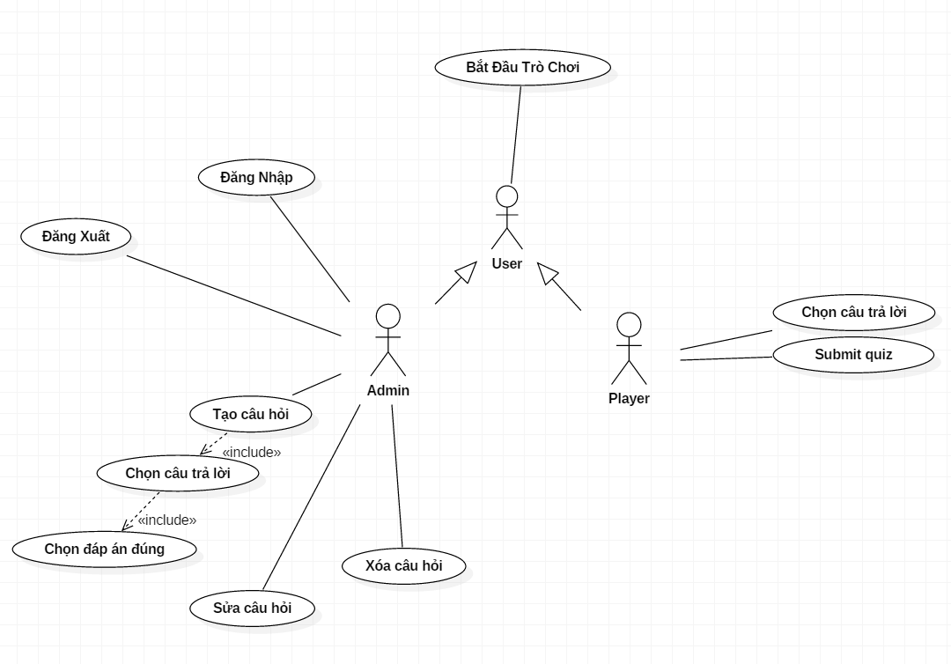

#### Đặc tả Use Case

* + 1. ***Đặc tả Use Case 1***

|  |  |
| --- | --- |
| ***Use case ID*** | **U001** |
| *Tên Use Case* | Đăng nhập tài khoản |
| *Tóm tắt* | Admin đăng nhập tài khoản |
| *Tác nhân* | Người dùng |
| *Điều kiện tiên quyết* | Thông tin đăng nhập phải chính xác |
| *Kết quả* | Người dùng đăng nhập vào hệ thống |
| *Kịch bản chính* | 1. Người dùng nhập thông tin đăng nhập 2. Hệ thống xác minh tài khoản đăng nhập 3. Người dùng đăng nhập thành công 4. Kết nối đến Dashboard, quản lý câu hỏi và câu trả lời. |
| *Kịch bản phụ* | Thông tin người dùng nhập vào không hợp lệ   1. Hệ thống thông báo những thông tin nào không hợp lệ 2. Hệ thống yêu cầu người dùng nhập lại chính xác |
| *Ràng buộc phi chức năng* | Giao diện trang đăng nhập phải khách quan và dễ sử dụng  Thời gian xử lý thông tin phải nhanh chóng |

* + 1. ***Đặc tả Use Case 2***

|  |  |
| --- | --- |
| ***Use case ID*** | **U002** |
| *Tên Use Case* | Đăng xuất tài khoản |
| *Tóm tắt* | Người dùng đăng xuất tài khoản |
| *Tác nhân* | Người dùng |
| *Điều kiện tiên quyết* | Mọi tiến trình phải kết thúc trước  Người dùng chấp nhận hủy bỏ công việc hiện tại để đăng xuất |
| *Kết quả* | Người dùng đăng xuất khỏi hệ thống |
| *Kịch bản chính* | 1. Admid đăng xuất 2. Hệ thống ngắt kết nối với Admin |
| *Kịch bản phụ* | Admin muốn đăng xuất nhưng còn đang dang dở công việc hiện tại   1. Hệ thống thông báo việc đăng xuất sẽ hủy bỏ công việc hiện tại 2. Hệ thống sẽ đăng xuất hay không tùy theo lựa chọn của Admin |
| *Ràng buộc phi chức năng* | Giao diện trang đăng nhập phải khách quan và dễ sử dụng  Thời gian xử lý thông tin phải nhanh chóng |

* + 1. ***Đặc tả Use Case 3***

|  |  |
| --- | --- |
| ***Use case ID*** | **U003** |
| *Tên Use Case* | Thêm câu hỏi |
| *Tóm tắt* | Admin thêm câu hỏi của trò chơi |
| *Tác nhân* | Admin |
| *Điều kiện tiên quyết* | Câu hỏi bắt buộc có 1 đáp án đúng |
| *Kết quả* | Câu hỏi được tạo ra theo người dùng |
| *Kịch bản chính* | 1. Admin thêm câu hỏi 2. Admin nhập các thông tin của câu hỏi |
| *Kịch bản phụ* | * Admin để trống thông tin câu hỏi   Hệ thống thông báo yêu cầu host nhập thông tin câu hỏi |
| *Ràng buộc phi chức năng* | Giao diện trang đăng nhập phải khách quan và dễ sử dụng  Thời gian xử lý thông tin phải nhanh chóng |

* + 1. ***Đặc tả Use Case 4***

|  |  |
| --- | --- |
| ***Use case ID*** | **U004** |
| *Tên Use Case* | Chọn đáp án |
| *Tóm tắt* | Admin chọn đáp án đúng cho câu hỏi |
| *Tác nhân* | Admin |
| *Điều kiện tiên quyết* | Admin phải thêm câu hỏi trước  Số đáp án của câu hỏi phải từ 2 trở lên |
| *Kết quả* | Câu hỏi được gán đáp án đúng |
| *Kịch bản chính* | 1. Admin gán câu trả lời đúng 2. Hệ thống xác nhận câu trả lời chính xác |
| *Kịch bản phụ* | * Admin không gán đáp án đúng * Hệ thống yêu cầu Admin phải chọn câu trả lời đúng |
| *Ràng buộc phi chức năng* | Giao diện trang đăng nhập phải khách quan và dễ sử dụng  Thời gian xử lý thông tin phải nhanh chóng |

* + 1. ***Đặc tả Use Case 5***

|  |  |
| --- | --- |
| ***Use case ID*** | **U005** |
| *Tên Use Case* | Sửa câu hỏi |
| *Tóm tắt* | Admin sửa thông tin câu hỏi |
| *Tác nhân* | Admin |
| *Điều kiện tiên quyết* | Câu hỏi phải được tạo ra trước |
| *Kết quả* | Thông tin câu hỏi được sửa đổi |
| *Kịch bản chính* | 1. Admin sửa câu hỏi 2. Admin nhập thông tin thay đổi 3. Hệ thống xác nhận câu hỏi |
| *Kịch bản phụ* | 1. Admin để trống thông tin câu hỏi   Hệ thống thông báo yêu cầu host nhập thông tin câu hỏi   1. Admin sửa câu hỏi đang được sử dụng trong phòng   Hệ thống thông báo câu hỏi không được phép sửa trừ khi Admin dừng cuộc chơi trước |
| *Ràng buộc phi chức năng* | Giao diện trang đăng nhập phải khách quan và dễ sử dụng  Thời gian xử lý thông tin phải nhanh chóng |

* + 1. ***Đặc tả Use Case 6***

|  |  |
| --- | --- |
| ***Use case ID*** | **U006** |
| *Tên Use Case* | Xóa câu hỏi |
| *Tóm tắt* | Admin xóa câu hỏi |
| *Tác nhân* | Admin |
| *Điều kiện tiên quyết* | Câu hỏi phải được tạo ra trước |
| *Kết quả* | Câu hỏi được xóa |
| *Kịch bản chính* | 1. Admin xóa câu hỏi 2. Hệ thống xác nhận việc xóa câu hỏi |
| *Kịch bản phụ* | 1. Admin để trống thông tin câu hỏi   Hệ thống thông báo yêu cầu host nhập thông tin câu hỏi   1. Admin sửa câu hỏi đang được sử dụng trong phòng   Hệ thống thông báo câu hỏi không được phép sửa trừ khi host dừng cuộc chơi trước |
| *Ràng buộc phi chức năng* | Giao diện trang đăng nhập phải khách quan và dễ sử dụng  Thời gian xử lý thông tin phải nhanh chóng |

* + 1. ***Đặc tả Use Case 7***

|  |  |
| --- | --- |
| ***Use case ID*** | **U009** |
| *Tên Use Case* | Bắt đầu trò chơi |
| *Tóm tắt* | Người chơi bắt đầu trò chơi |
| *Tác nhân* | Người chơi |
| *Điều kiện tiên quyết* | Người chơi phải vào được trang web |
| *Kết quả* | Trò chơi bắt đầu |
| *Kịch bản chính* | 1. Người chơi bắt đầu chơi 2. Người chơi chơi theo kịp bản đã được đặt ra |
| *Kịch bản phụ* |  |
| *Ràng buộc phi chức năng* | Giao diện trang đăng nhập phải khách quan và dễ sử dụng  Thời gian xử lý thông tin phải nhanh chóng |

* + 1. ***Đặc tả Use Case 8***

|  |  |
| --- | --- |
| ***Use case ID*** | **U08** |
| *Tên Use Case* | Chọn câu trả lời |
| *Tóm tắt* | Người chơi chọn câu trả lời |
| *Tác nhân* | Người chơi |
| *Điều kiện tiên quyết* | Người chơi phải chọn câu trả lời đúng |
| *Kết quả* | Câu trả lời đúng được người chơi chọn |
| *Kịch bản chính* | 1. Người chơi chọn câu trả lời đúng 2. Hệ thống xác nhận câu trả lời của người chơi 3. Hệ thống thông báo kết quả câu hỏi sau khi người chơi chọn submit |
| *Kịch bản phụ* | \_ Người chơi chọn đáp án sai   * Hệ thống gửi lại dáp án và câu trả lời đã được chọn |
| *Ràng buộc phi chức năng* | Giao diện trang đăng nhập phải khách quan và dễ sử dụng  Thời gian xử lý thông tin phải nhanh chóng |

* + 1. ***Đặc tả Use Case 9***

|  |  |
| --- | --- |
| ***Use case ID*** | **U09** |
| *Tên Use Case* | Submit câu trả lời |
| *Tóm tắt* | Người chơi chọn submit câu trả lời sau khi hoàn tất các câu hỏi |
| *Tác nhân* | Người chơi |
| *Điều kiện tiên quyết* | Người chơi phải chọn hết các câu trả lời |
| *Kết quả* | Câu trả lời đúng được người chơi chọn |
| *Kịch bản chính* | * + - 1. Người chơi chọn tất cả câu trả lời       2. Người chơi chọn submit       3. Trang web đưa người chơi đến trang đáp án |
| *Kịch bản phụ* | * Người chơi chưa chọn 1 hay nhiều đáp án mà đã submit câu trả lời * Trang web thông báo rằng người chơi cần chọn đủ các câu trả lời của từng câu hỏi thì mới có thể được đưa đến trang đáp án |
| *Ràng buộc phi chức năng* | Giao diện trang đăng nhập phải khách quan và dễ sử dụng  Thời gian xử lý thông tin phải nhanh chóng |